

Штаб
МО ВВПОД «ЮНАРМИЯ»
Кайбицкий муниципальный район
Республики Татарстан
422330 Кайбицкий район
село Большие Кайбицы
ул. Ш. Галиева д.12
тел.8(84370)21187
эл. почта:junajaarmija@rambler.ru

Еженедельный отчет МО ВВПОД «Юнармия»
Кайбицкого муниципального района за период с 27- 03.02.2021.

1.Количество участников движения: 327.
2.Количество принятых юнармейцев: 0.
3.Проведенные за неделю мероприятия: 8

- МО ВВПОД «Юнармия» и газета «Кайбицкие зори»

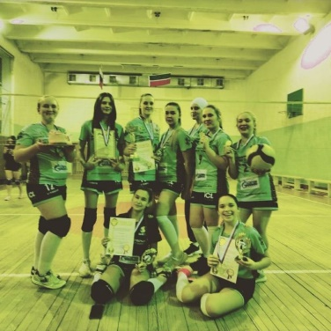

- В селе Нурлат Зеленодольского района собрались сильнейшие волейбольные команды Зеленодольского, Кайбицкого, Камско-Устьинского районов и Чувашской Республики.

О прошедшем там соревновании нам сообщил директор центра “Форпост” Юрий Михайлов.
В этих соревнованиях, нацеленных на выявление сильнейших в этом виде спорта, привлечение молодежи к здоровому образу жизни, приняли участие волейболисты Федоровской школы. Как отметил учитель физкультуры школы, тренер команды Юрий Григорьев, данный турнир проводится второй год.
– Мы участвовали в нем и в прошлом году, заняли третье место. В этом году на турнир приехали шесть команд, две их них – из Чувашии. Наша команда в составе девяти человек оказалась сильнейшей, вышла на первое место, – сказал он. – Девушки показали отличные игровые приемы. Алина Серякова, Арина Алексеева и Зарина Салахова были признаны лучшими игроками и награждены специальными статуэтками. Волейболистки добавили в школьную коллекцию еще один кубок. Все девушки являются юнармейцами отряда имени кавалера ордена Трудового Красного Знамени Е.Г.Тутаева.

Подробнее: http://kaibicy.ru/news/novosti/fedorovskie-voleybolistki-popolnili-kollektsiyu-kubkov

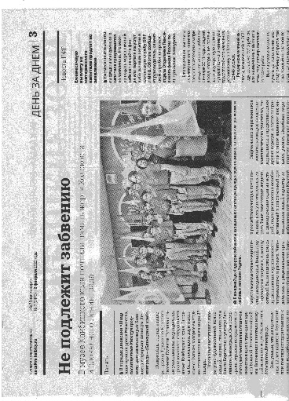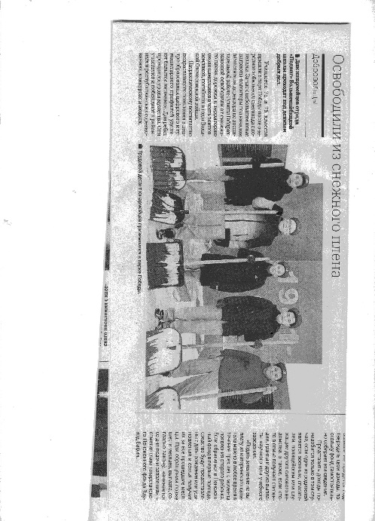

- 27.01 -03.02.2022.
День воинской славы России. Снятие блокады Ленинграда (1944). Отмечается в соответствии с Ф3едеральным законом от 13.03.1995 г. 4№ 32-ФЗ «О днях воинской славы (победных днях) России».

В отрядах МО ВВПОД "Юнармия" Кайбицкого МР проходит акция "Блокадный хлеб". Акция посвящается прорыву блокады Ленинграда.

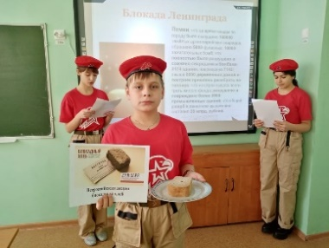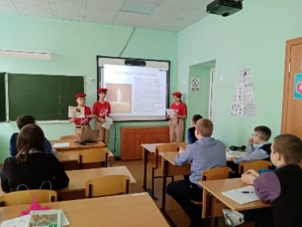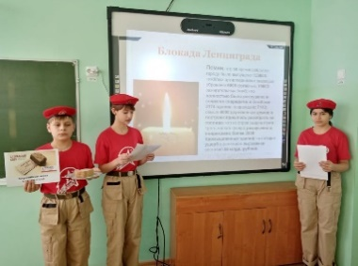

- Юнармейцы отряда имени Героя Советского Союза имени А.Е. Кошкина, организовали акцию для всей «Большеподберезинская СОШ».

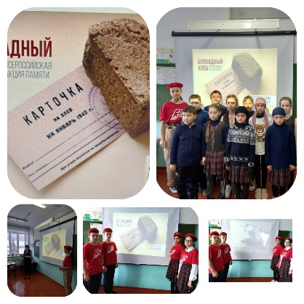
- Отряд имени полного кавалера ордена Славы Т.Г. Назмутдинова участники акции «Блокадный хлеб».

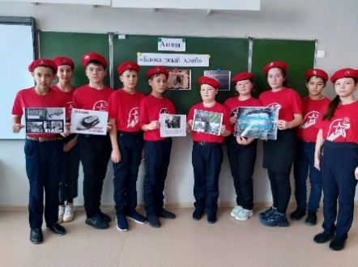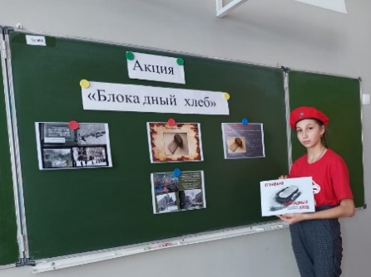

- Отряд имени Героя Советского Союза И.М. Федорова. Классный час «Блокадный хлеб». День памяти жертв холокоста.

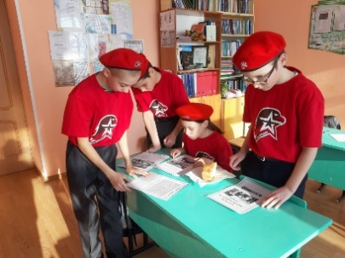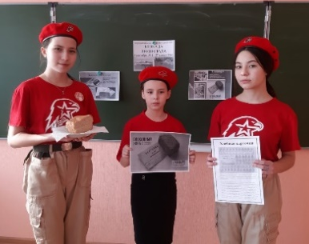

- Отряд имени кавалера ордена Красной Звезды Ф.Б. Шафигуллина. Урок Мужества «Блокадный хлеб».

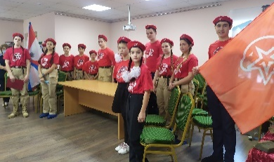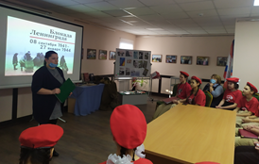

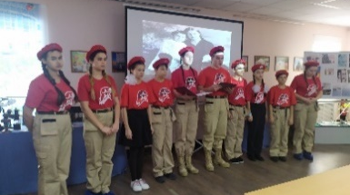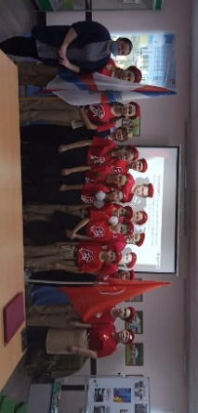
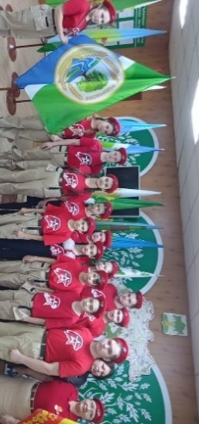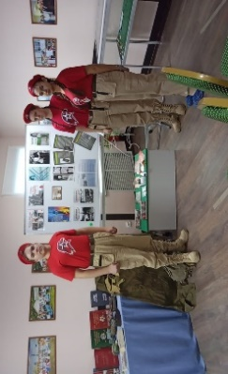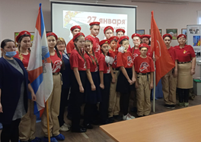

- Урок Мужества в музее Кайбицкого края.
Минута молчания памяти жертв холокоста.
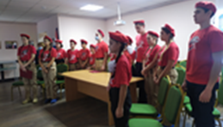

III.27.01.2022
Политинформация. Памятная дата: Советские войска освободили узников фашистского концлагеря в Освенциме. (27.01.1945)

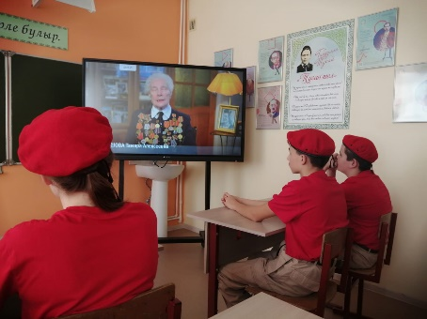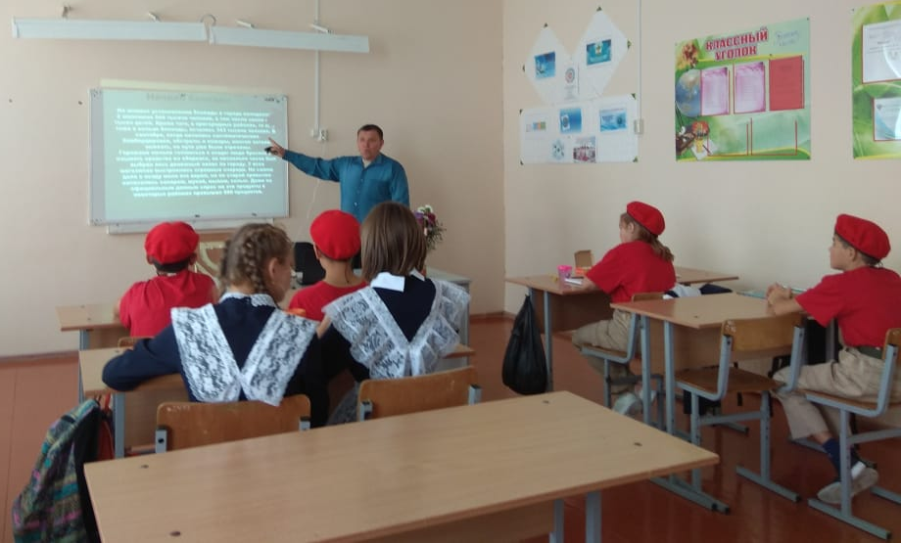

IV.27.01.2022. Урок Мужества. Международный день памяти жертв Холокоста.

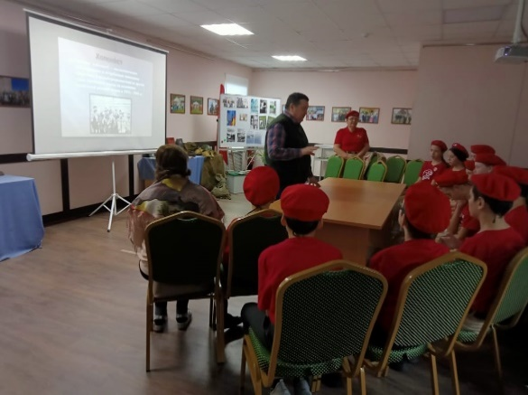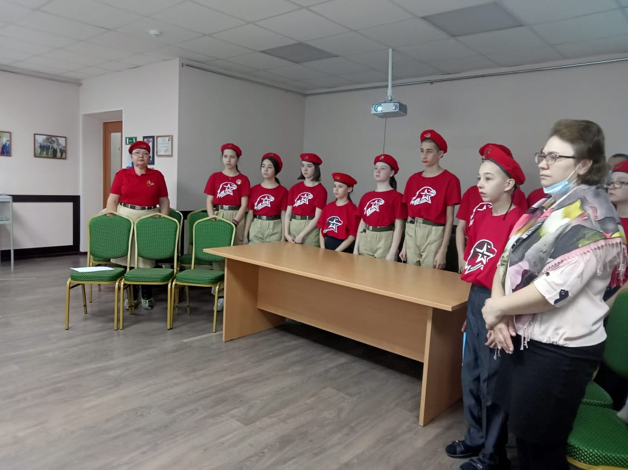
- Директор музея Кайбицкого края проводит беседу с юнармейцами отряда имени кавалера ордена Красной Звезды Ф.Б. Шафигуллина о холокосте.
- Минута молчания по жертвам холокоста.

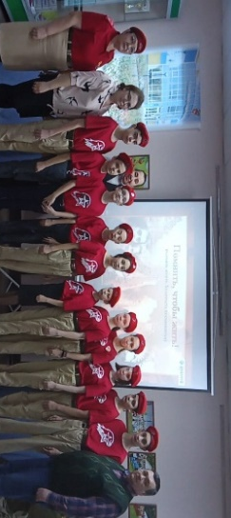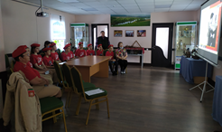
3.Общее фото на память о проведенном уроке Мужества, посвященного жертвам холокоста.
4.Просмотр документального фильма по теме.

V. 02.02.2022. Исторический обзор. День воинской славы России. День разгрома советскими войсками немецко-фашистских войск в Сталинградской битве (1943).
Сталинградская битва — крупнейшее сражение между войсками СССР с одной стороны, и войсками Третьего рейха, Румынии, Италии, Венгрии, с другой, в ходе Великой Отечественной войны с 17 июля 1942 по 2 февраля. Участие приняли отряды имени кавалера В.М. Драндрова и кавалера ордена Красной Звезды И.В. Волкова.

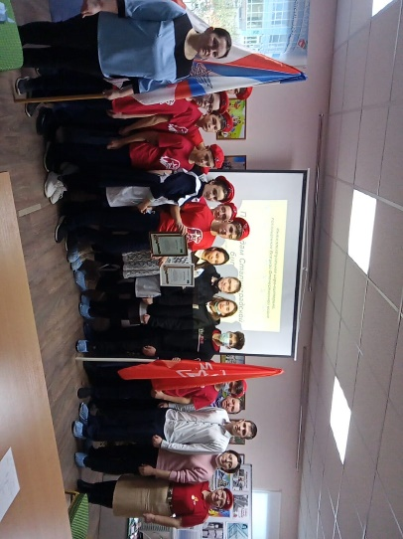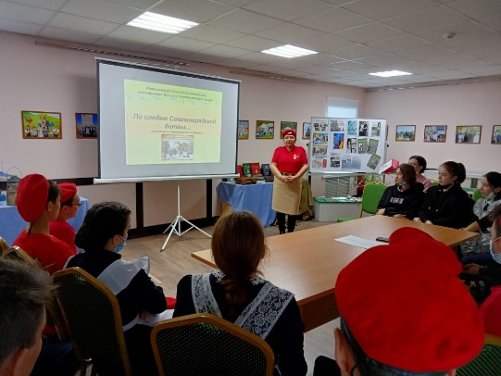

1.Урок Мужества.
Сталинградская битва — крупнейшее сражение между войсками СССР с одной стороны, и войсками Третьего рейха, Румынии, Италии, Венгрии, с другой, в ходе Великой Отечественной войны с 17 июля 1942 по 2 февраля 1943 года.
Самое кровопролитное сражение в истории человечества, потери обеих сторон в этом сражении превышают два миллиона человек. Сила человеческого духа, непоколебимость характера, стратегическая мудрость и отвага помогли советским воинам выиграть эту битву. Юнармейцы ведут дневник, они отмечают Дни воинской Славы, памятные даты Великой Отечественной войной.
2 февраля день окончания сражения под Сталинградом. Об этом говорили на встрече в музее Кайбицкого края с юнармейцами отрядов кавалеров ордена Красной Звезды В.М. Драндрова и И.В.Волкова, Чутеевской и Молькеевской СОШ.
Методисты музея подготовили содержательный материал, посвященный Сталинградской битве. Юнармейцы ответили на многие вопросы сами. Особенно запомнились юнармейцы – девочки Чутеевской школы. ТО немного, что не знали, подсказали Алия Ильдаровна, Зульфия Зуфаровна. Завершающую, итоговую информацию донесла до юнармейцев начальник штаба МО ВВПОД «Юнармия». Она отметила, что большой вклад в победу под Сталинградом внес Кайбицкий район. Для обеспечения необходим фронт, была построена Волжская рокада. Железная дорого Свияжск – Ульяновск, которая проходила через станцию Куланга. В деревне Малые Меми проживает участница строительства этой дороги – Мария Куськова. Юнармейцы отряда имени кавалера ордена Красного Знамени С. Ф. Рыбакова оказывают ей шефскую поддержку и поздравляют с праздниками.
Участникам викторины вручили сертификаты.
Такие мероприятия помогают донести до сознания молодых граждан представления о фактах общественной жизни, воспитывать уважение к прошлому, привлекать внимание к выдающимся событиям истории. Они оказывают действенное влияние на социализацию школьников. Совместная деятельность сплачивает коллектив, вызывает чувство ответственности за настоящее и будущее. Мы благодарим методистов музея за вклад в воспитание юнармейцев.

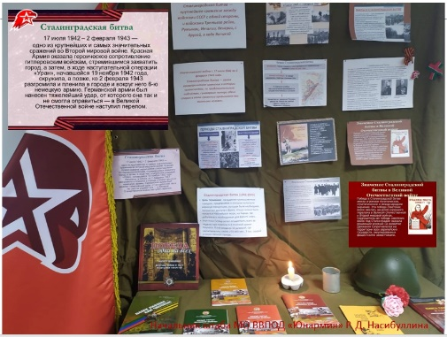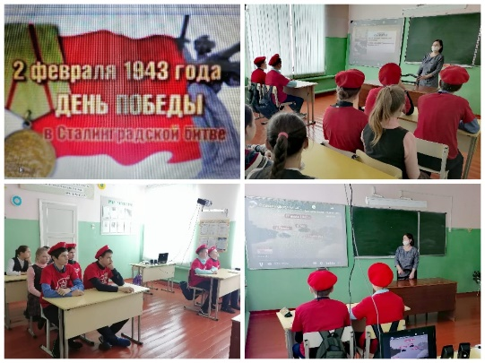

- В штабе МО ВВПОД «Юнармия» создан стенд посвященный Сталинградской битве.

- Юнармейцы отряда имени кавалера ордена Красного Знамени С. Ф. Рыбакова Маломеминской ООШ приняли участие в Уроке Мужества, посвящённый Сталинградской битве.
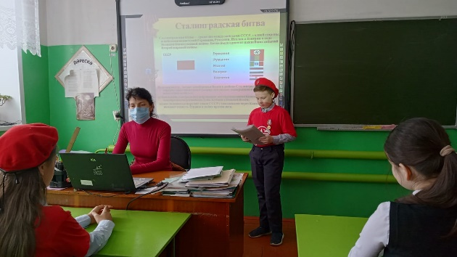
- Юнармейцы отряда имени кавалера ордена Отечественной войны Р.З. Зиганшина провели урок Мужества посвященный Сталинградской битве.

VI. 02.02.2022. Урок Мужества. День рождения Героя Советского Союза М. Джалиля. (1906). Джалиль — один из немногих татар, признанных в большом мире. Имя его прославил ратный подвиг, который он проявил в борьбе против гитлеровских национал-социалистов, за что был гильотинирован палачами 25 августа 1944 года, будучи у них в плену.

Отчет после 15.02.2022. Будет районное мероприятие.

VII. Мероприятие в рамках месячника военно – партиотической и оборонно – массовой работы. Экскурсия в ПЧ № 115. Отряд имени Героя Советского Союза М.Джалиля.
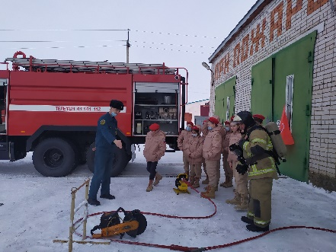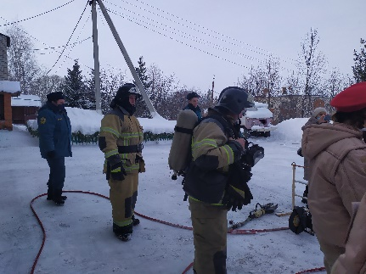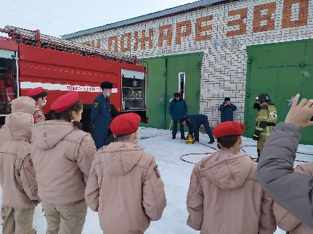

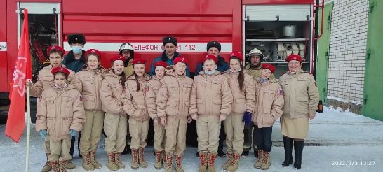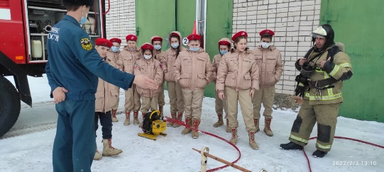

С малых лет дети знакомятся с правилами пожарной безопасности - во время классного часа, на мероприятиях, на уроках Основ Безопасности Жизнедеятельности. Но совсем по-другому усваиваются правила пожарной безопасности, когда об этом рассказывает пожарный. Ведь для детей пожарный – человек героический, и в былые годы, и сегодня, спасающий из огня людей, встающий на пути у разрушения. Уважение к пожарным, интерес к их занятиям может стать стимулом для развития серьезного отношения к собственному поведению, препятствием для бездумных игр с огнем. А благодаря такому мероприятию, как экскурсия в пожарную часть, дети не только пополняют свой багаж знаний - знакомятся с основными причинами пожаров, учатся осторожному обращению с огнем и умению действовать в случае пожара.

Третьего февраля в рамках месячника военно - патриотической и оборонно - массовой работы, юнармейский отряд имени Героя Советского Союза М.Джалиля посетили пожарную часть № 115 МЧС России по Кайбицкому району. Экскурсию провел пожарный №115 ПСЧ - Биккулов Ленар Асхатович . Дети побывали в диспетчерской пожарной части, куда поступают тревожные звонки со всех мест нашего района. С огромным желанием и восхищением рассматривали пожарные машины, аварийно – спасательное оборудование. Пожарный автомобиль вывозит в среднем 140-160 наименований всевозможного снаряжения. Борта машины откидываются и открывается склад оборудования. Чего здесь только нет - рукава, бензорез, вентили для подключения к коммуникациям и т. д. На специальных столах возле машин лежат комплекты одежды и обуви пожарных, сложенные особым способом. Все разложено так, чтобы пожарный не терял ни секунды.

Дети получили огромный заряд положительных эмоций от экскурсии в пожарную часть.

Хочется выразить огромную благодарность сотрудникам пожарной части №115 ПСЧ за проведение экскурсии. Такие встречи формируют интерес и уважение к профессии пожарного. Ведь противопожарная безопасность – одна из обязательных составляющих среды, в которой растет и воспитывается ребенок.

VIII. 04.02.2022. Информационный час: Крымская (Ялтинская) конференция глав правительств СССР, США, Великобритания. (4-11 февраля 1945г.).
Ялтинская (Крымская) конференция союзных держав (4-11 февраля 1945) – вторая встреча лидеров 3-х стран антигитлеровской коалиции – Иосифа Сталина (СССР), Франклина Рузвельта (США) и Уинстона Черчилля (Великобритания), посвященная установлению мирового порядка после окончания Второй мировой войны (1939-1945). Instagram.

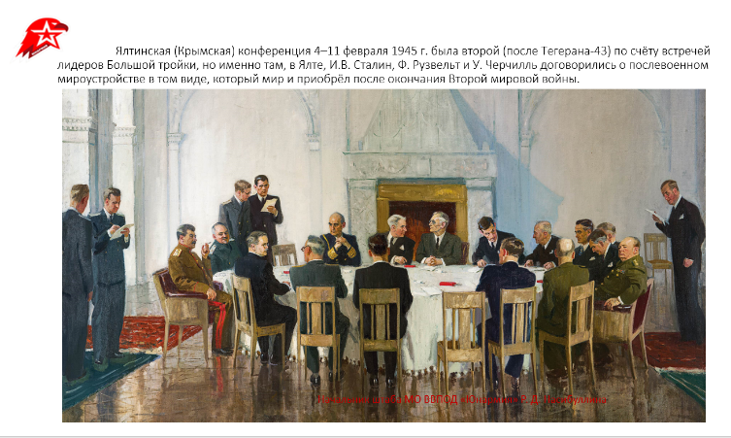

IX. 05.02.2022. Поздравление с Днем рождения координатора отряда имени Героя Советского Союза – Краснову Л.Г. (05.02.1976).

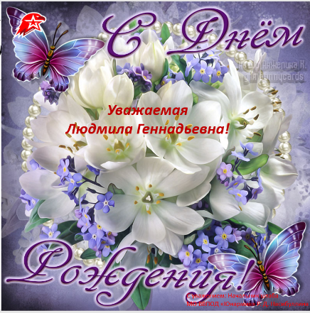

X. Сканчался ветеран Великой Отечественной войны, кавалер ордена Славы III – Хусаинов Гарифжан Эшрафжанович. Юнармейцы отряда имени Героя Советского Союза 31 января приняли участие в прощальной церемонии.

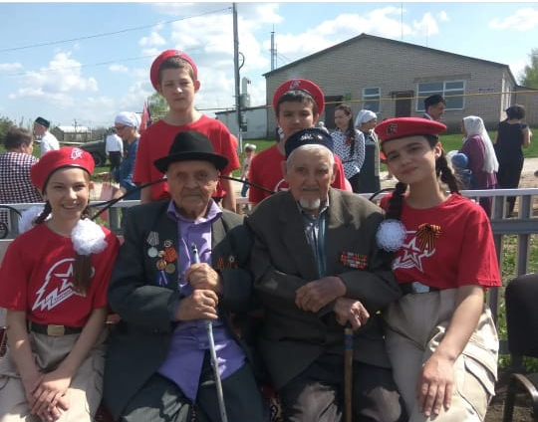

Фото сделано 9 мая 2021 года.

XI. Юнармейцы МО ВВПОД «Юнармия» участники Республиканской предметных олимпиад.
1.Юнкор штаба МО ВВПОД «Юнармия» Губаева Миляуша стала призером Республиканской олимпиады по татарскому языку.

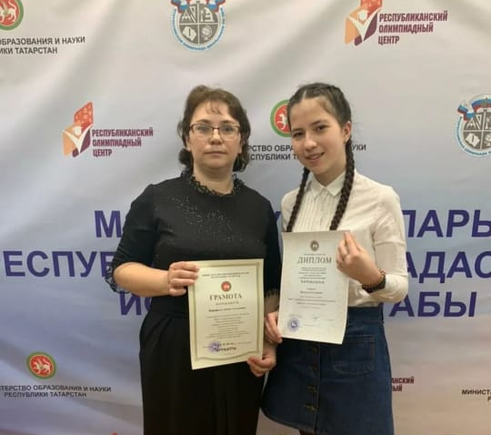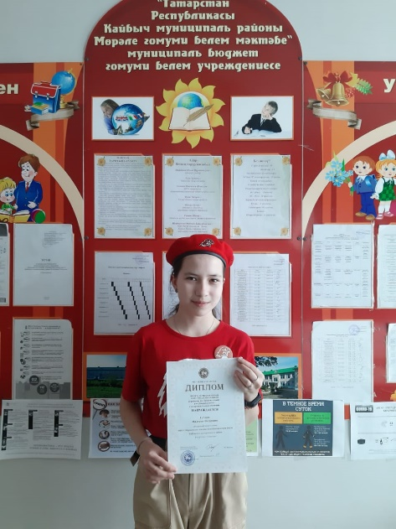

- Малюков Николай Сергеевич, математика – отряд имени Героя Советского Союза А.Е Кошкина.
- Графов Денис Игоревич, математика.

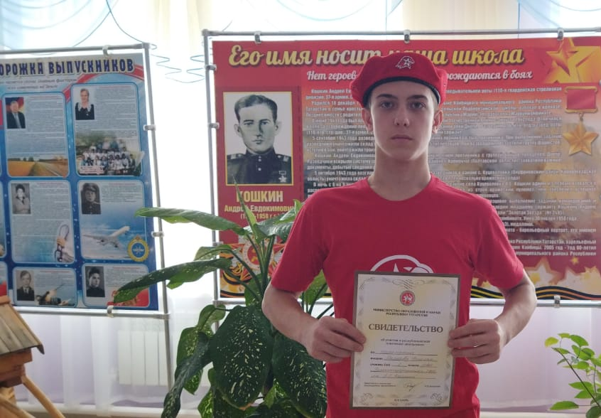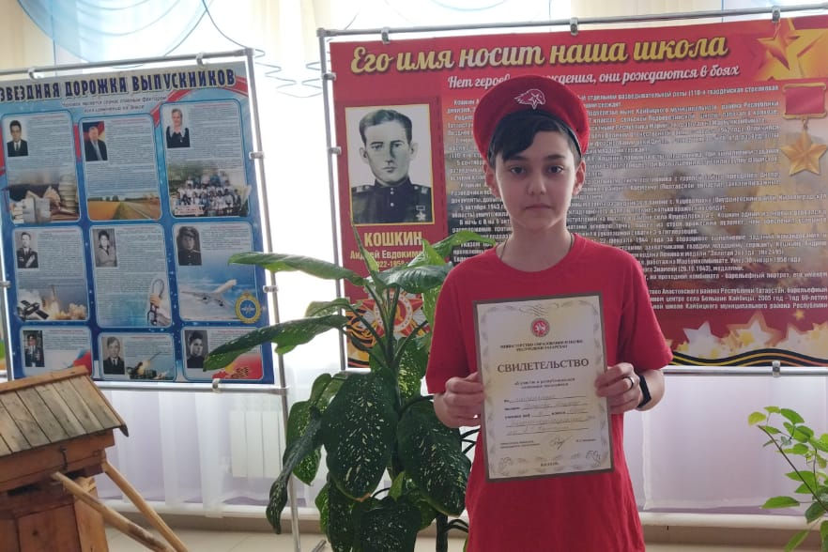

- Филипова Аделина Алмазовна, искусство.
- Малышева Анастасия Евгеньевна.
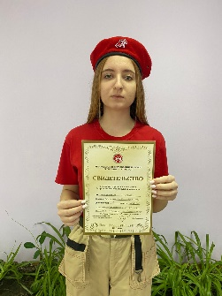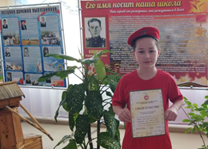

7. Пичугина Регина Степановна, искусство.
8 Шебалова Алина Валерьевна.

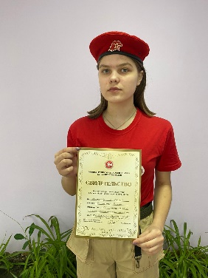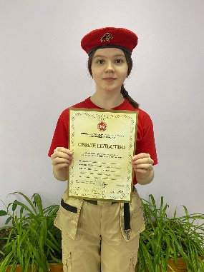

9.Рахматуллин Ислам – юнармеец отряда имени кавалера ордена Отечественной войны Е. Вакатовой, участник Республиканского этапа олимпиады по химии.

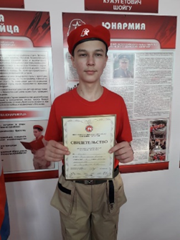

Мероприятия планируемые МО ВВПОД “Юнармия” КМР на срок 03 -10. 02.2022.

№ | Мероприятие | Сроки | Ответственные
1 | День воинской славы России. Снятие блокады Ленинграда (1944). Отмечается в соответствии с Федеральным законом от 13.03.1995 г. 4№ 32-ФЗ «О днях воинской славы (по5бедных днях) России». | 27.01 -03.02.2022. | Штаб МО ВВПОД «Юнармия»  Координаторы  Командиры  Юнкоры
2 | Информационный час: Крымская (Ялтинская) конференция глав правительств СССР, США, Великобритания. (4-11 февраля 1945г.) | 04.02.2022 | Штаб МО ВВПОД «Юнармия»  Координаторы  Командиры  Юнкоры  Учителя ОБЖ и истории
3 | Поздравление с Днем рождения координатора отряда имени Героя Советского Союза – Краснову Л.Г. (05.02.1976) | 05.02.2022 | Штаб МО ВВПОД «Юнармия»  Отряд имени Героя Советского Союза И.М. Федорова
4 | 7 февраля в истории - очень знаменательная дата. В 1238 году войсками Батыя был осажден город Владимир. | 07.02.2022 | Штаб МО ВВПОД «Юнармия»  Координаторы  Командиры  Юнкоры  Учителя ОБЖ и истории
5 | 8 февраля – День российской науки. | 08.02.2022 | Штаб МО ВВПОД «Юнармия»  Координаторы  Командиры  Юнкоры  Учителя ОБЖ и истории
6 | 9 февраля - памятная дата военной истории России. | 09.02.2022 | Штаб МО ВВПОД «Юнармия»  Координаторы  Командиры  Юнкоры  Учителя ОБЖ и истории
7 | 10 февраля - день дипломатического работника, установлен в честь 200-летия МИД России. | 10.02.2022 | Штаб МО ВВПОД «Юнармия»  Координаторы  Командиры  Юнкоры  Учителя ОБЖ и истории
8 | Совещание координаторов юнармейских отрядов по организации и проведению мероприятий 15 февраля – День вывода войск из ДРА и 23 февраля – Дня Защитника Отечества. | 10.02.2022 | Штаб МО ВВПОД «Юнармия»  Координаторы  Командиры  Юнкоры  Учителя ОБЖ и истории
9 | Конкурс в СМИ литературных сочинений на тему воспевающий красоту и силу девочек юнармейцев «Юнармейская красавица» (Координаторы отправляют в СМИ) | В течении месяца | Штаб МО ВВПОД «Юнармия»  Координаторы  Командиры  Юнкоры  Учителя русского и татарского языков
10 | Планирование организации поздравления ветеранов Великой Отечественной войны с 23 февраля – Днем Защитника Отечества совместно с СМС, СК и | В течении месяца | Штаб МО ВВПОД «Юнармия»  Координаторы  Командиры  Юнкоры  Учителя ОБЖ и истории
11 | Участие юнармейцев в проекте «Дорога памяти» | В течение всего времени | Штаб МО ВВПОД «Юнармия»  Координаторы  Командиры  Юнкоры  Учителя ОБЖ и истории
12 | Участие в месячнике оборонно – массовой работы, по плану штаба МО ВВПОД «Юнармия» | В течение всего времени | Штаб МО ВВПОД «Юнармия»  Координаторы  Командиры  Юнкоры  Учителя ОБЖ

Начальник штаба местного отделения ВВПОД «Юнармия»
Р.Д. Насибуллина

